Instituto Tecnológico de Costa Rica  Sede Regional San Carlos | Segunda Tarea Programada  Lenguajes de Programación
Prof. Oscar Víquez Acuña. | Juegos Búsqueda en Profundidad

Descripción:

La tarea consiste en realizar un juego autoejecutable que permitan trabajar con el algoritmo de búsqueda en profundidad visto en clase. Por lo tanto es indispensable y con carácter de obligatorio utilizar el método de búsqueda en profundidad visto (funciones vecinos, extender y profundidad) el lenguaje de programación indicado.

Problema de los caníbales y los misioneros.

Tres misioneros y tres caníbales están en una de las márgenes de un río junto a un bote en la que sólo cabe 1 o 2 personas. Hay que encontrar la manera de pasarlos al otro lado del río pero teniendo cuidado que en ningún momento quede un grupo de misioneros junto con un grupo de caníbales, siendo la cantidad de misioneros menor a la de caníbales.

Se debe considerar una secuencia ordenada de 3 números que representarán: la cantidad de misioneros, caníbales y en que orilla del río se encuentran. Por lo tanto, el estado inicial será (3,3,1). El estado objetivo será: (0,0,0) en la orilla izquierda y (3,3,1) en la orilla derecha.

Las posibles operaciones (uso del bote) son las siguientes:

El bote no lleva ningún misionero y lleva un caníbal.
El bote lleva 2 misioneros y ningún caníbal.
El bote lleva 2 caníbales y ningún misionero.
El bote lleva 1 caníbal y un misionero.
El bote no lleva ningún caníbal y lleva un misionero.

Una posible solución a este problema es la siguiente:

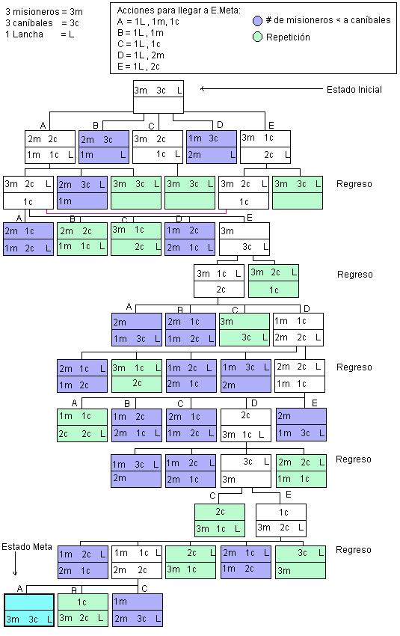

Restricciones de implementación:

El programa debe contar con las siguientes restricciones en su implementación:

- Se deben implementar el juego en modo automático, es decir que no existirá interacción con el usuario más que la mínima necesaria para arrancar el programa.
- La animación del juego debe mostrarse de modo gráfico con una interface web en el lenguaje de su preferencia. La animación debe ser entretenida y convincente.
- Debe existir un tiempo de espera de modo que se pueda observar la corrida de la animación de manera efectiva (ni muy rápido ni muy lento).
- Debe implementarse el código fuente base para el CORE del programa en el lenguaje Python y posteriormente ser ligado con el de su preferencia para la implementación de la animación.

Documentación:

Se adjunta documentación referente al formato y contenido de las documentaciones. En el caso de estas documentaciones se solicita apegarse al formato pero al tratarse de proyectos cortos, no extenderse en más de 6 hojas (sin incluir portada) en su redacción.

Notas:

- Fecha de entrega para ambas tareas: MARTES 19 DE ABRIL DE 2016 antes de las 10 de la noche.
- Se recomienda que se empiece a trabajar desde hoy.
- Cualquier tipo de fraude será severamente castigado
- La documentación tendrá el mismo formato para ambas tareas.
- El mecanismo de entrega será a través del TEC-DIGITAL.

